

TISKOVÁ ZPRÁVA V Praze dne 21. června 2018

Nový atletický stadion pro veřejnost v Praze

Developerská a investiční společnost PASSERINVEST GROUP, která stojí za rozvojem areálu BB Centrum v Praze 4, zkultivovala nebezpečné a nevyužívané asfaltové hřiště a na jeho místě vybudovala atletický stadion. Na více jak 1 500 m² vznikl plně vybavený stadion s běžeckým oválem, sprinterskými rovinkami, doskočištěm pro skok daleký a skok do výšky, hřištěm pro florbal, badminton a další. Celková investice do neziskového veřejného projektu na Praze 4 je 18 mil. korun a jediným investorem je společnost Passerinvest Group.

Slavnostním otevřením atletického stadionu v BB Centru provázel světový rekordman, bývalý vícebojař a olympijský vítěz v desetiboji Roman Šebrle. První, kdo stadion podrobil zatěžkávací zkoušce, byli žáci druhého stupně z nedaleké základní školy, kteří se mezi sebou utkali ve sportovním trojboji. Podpořit a fandit jim přišli jejich mladší spolužáci.

Atletický stadion v BB Centru přispívá k rozvoji zdravého životního stylu a aktivního venkovního pohybu nejen mezi pracujícími v BB Centru, ale je určen také pro širokou veřejnost a děti i z nedaleké střední školy, základní školy a mateřské školy. Stadion je vybaven dvěma běžeckými dráhami (ovál) o 150 m, třemi 100m dráhami - sprinterskými rovinkami, startovními bloky, pevným doskočištěm pro skok daleký i s ochrannými prvky, mobilním doskočištěm pro skok vysoký vč. stojanů a latěk. Pro zájemce o florbal jsou umístěny mobilní brány či je zde možné nainstalovat mobilní sloupky i se sítí pro badminton. Ti, kteří rádi posilují tělo vlastní vahou, budou moci od srpna využít workoutové hřiště.

„Já sám jsem se dlouhá léta věnoval aktivně fotbalu a sport mě provází po celý život. Myslím si, že aktivní přístup k životu je důležitý pro osobní rozvoj nejen u dětí, ale i u dospělých. Proto jsme v rámci našeho projektu BB Centrum nechali vybudovat tento atletický stadion, který má sloužit k rozkvětu sportovního života nejen zde, ale na celé Praze 4,“ říká k novému stadionu Radim Passer, zakladatel a generální ředitel PASSERINVEST GROUP.

Atletický stadion bude pro veřejnost otevřen od 16. července 2018 a bude zpřístupněn všem pomocí vstupní karty za symbolický roční poplatek (cca kolem 40 Kč za měsíc). Vstupní kartu lze získat prostřednictvím BB Centrum Klubu.

Více informací o akcích v BB Centru naleznete na facebook.com/BBCentrum nebo na www.bbcentrum.cz
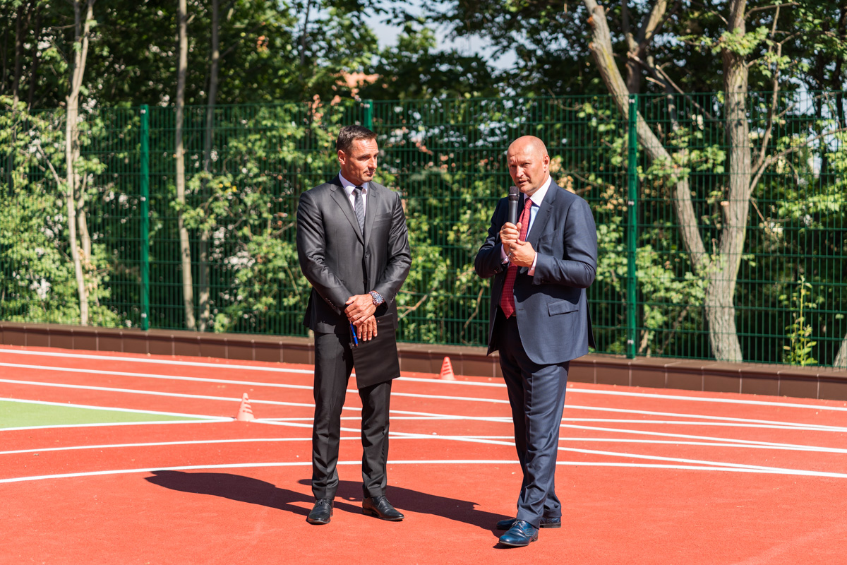

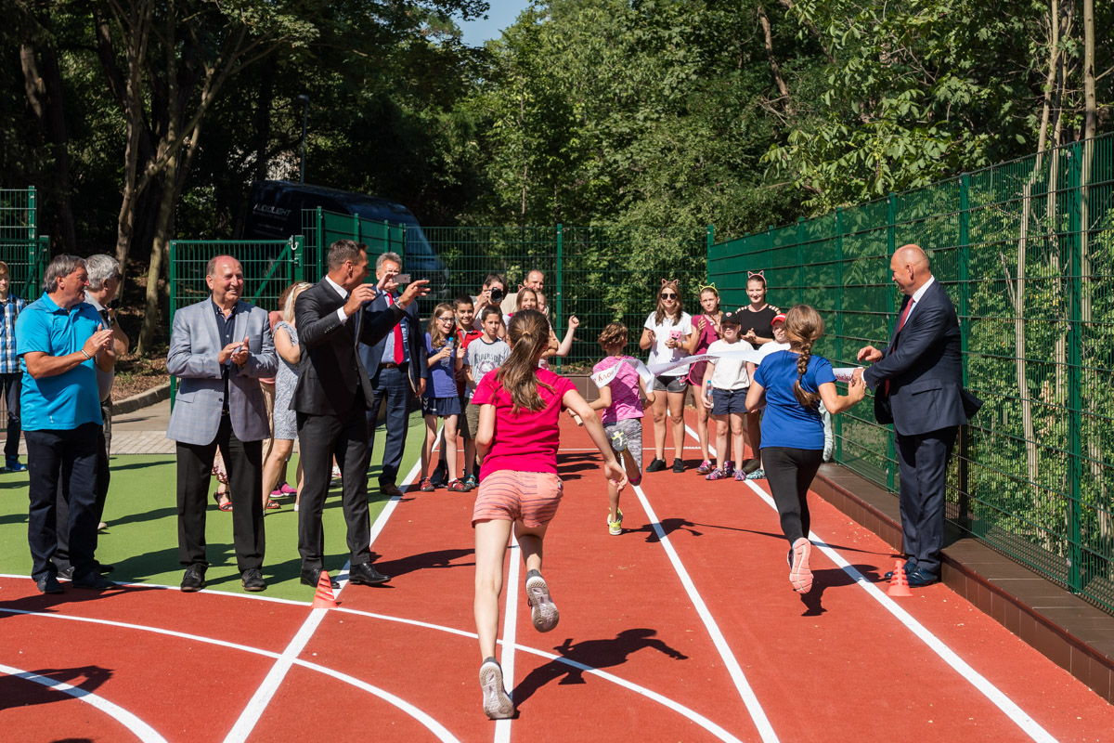
Radim Passer, PASSERINVEST GROUP, a světový rekordman v desetiboji Roman Šebrle při projevu k otevření atletického stadionu v BB Centru

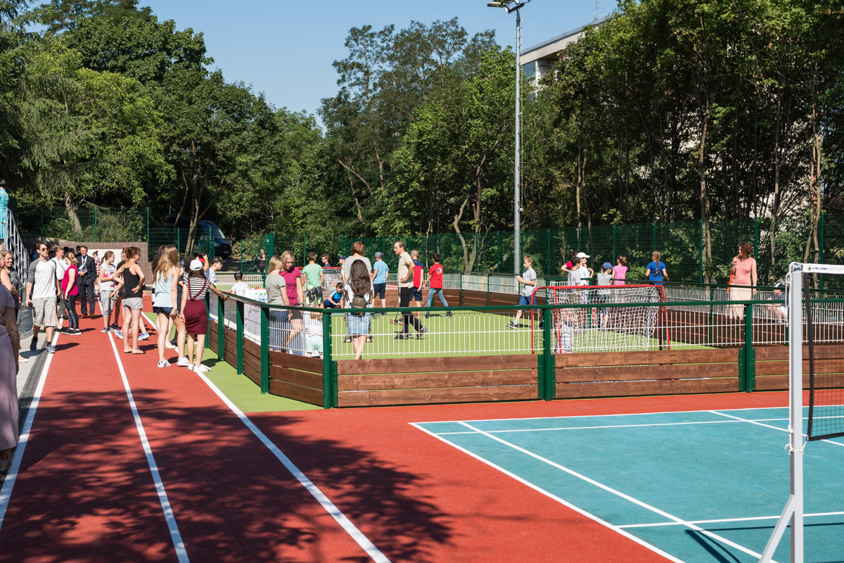
Radim Passer, Roman Šebrle, fotbalové ikony Antonín Panenka a Karol Dobiáš společně s dětmi z nedaleké základní školy otevřeli nový atletický stadion v BB Centru

Slavnostní otevření nového atletického stadionu v BB Centru
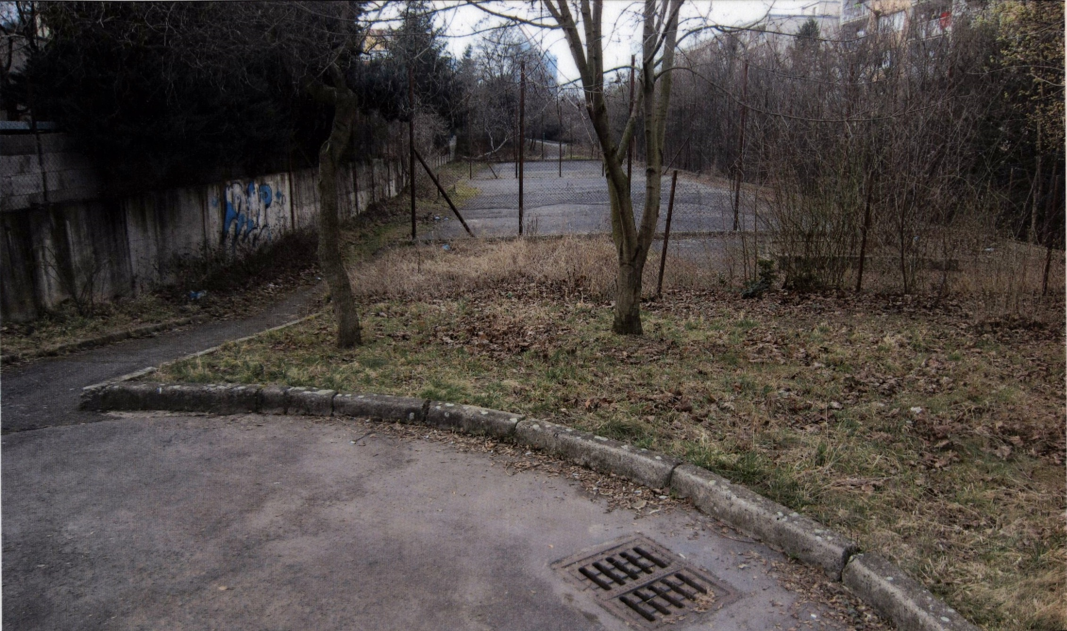

Původní podoba místa, kde vznikl nový atletický stadion

Více informací a fotografie v tiskové kvalitě Vám poskytne:
Kristýna Samková, Head of PR and Marketing dept.
PASSERINVEST GROUP, a.s.
Tel.: (+420) 221 582 111
Mobil: (+420) 602 186 708
E-mail: Kristyna.Samkova@Passerinvest.cz
www.passerinvest.cz, www.bbcentrum.cz

Marcela Štefcová
Crest Communications a.s.
Mobil: (+420) 731 613 669
E-mail: marcela.stefcova@crestcom.cz

O developerovi

PASSERINVEST GROUP, a. s., je ryze česká developerská a investiční společnost, jejíž jméno je spojováno zejména s realizací multifunkčního areálu BB Centrum v Praze 4 – Michli. Tímto, svého druhu nejúspěšnějším a nejrozsáhlejším projektem ve střední Evropě, si společnost založená roku 1991 Radimem Passerem vybudovala velmi dobré jméno jak na domácí, tak mezinárodní úrovni. Zásluhu na tom má nejenom kvalita realizovaných projektů a vysoká úroveň poskytovaných služeb, ale i smysl pro fair-play, vstřícný vztah k nájemcům-uživatelům budov a zodpovědnost vůči společnosti i životnímu prostředí. Ve svém portfoliu má PASSERINVEST GROUP další zajímavé developerské projekty.

